فلوچارت تشخیص و درمان بیماری COVID 19 در سطوح ارائه خدمات سرپایی و بستری
ضمیمه دستورالعمل کشوری کرونا ویروس جدید
این راهنما به عنوان ضمیمه «دستورالعمل کشوری کرونا ویروس جدید» با تمرکز بر فلوچارت نحوه برخورد با بیماران در سطوح سرپایی و بستری است که در تاریخ دوازدهم اسفند ماه سال 1398 به تصویب نهایی کمیته علمی کرونا ویروس رسیده است.
ممکن است این پروتکل با نظر کمیته علمی و براساس شواهد علمی و ارزیابی های میدانی (من جمله تعداد بیماران بستری و میزان تجویز مصرف دارو) در فواصل زمانی موردنیاز به روزرسانی شود.

نسخه دوم
سیزدهم اسفند ماه 1398

ضمیمه2 : راهنمای تریاژ مادر باردار و بیماریCOVID- 19
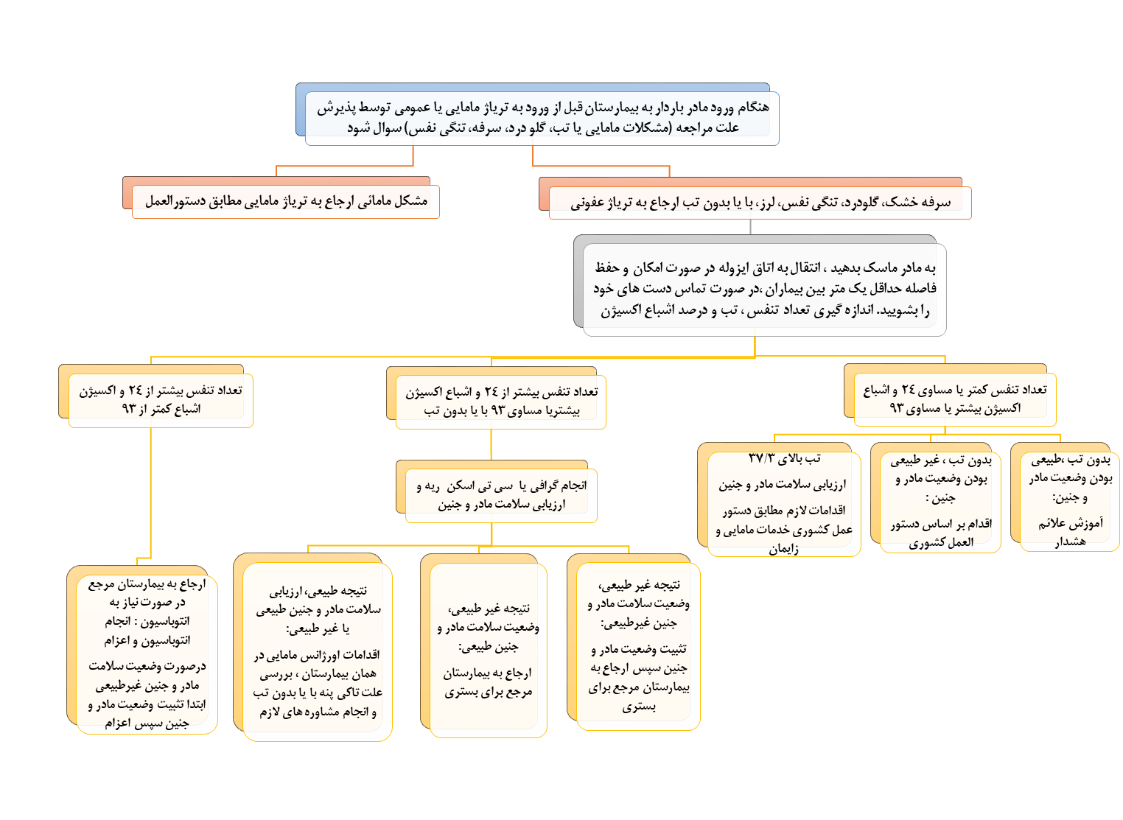
درمان دارویی مادر مبتلا به کرونا ویروس
- درمان دو دارویی:
اُسلتامیویر :کپسول 75 میلی گرم هر 12 ساعت یک عدد برای حداقل 5 روز
قرص هیدروکسی کلروکین سولفات 200 میلی گرم یا قرص کلروکین فسفات 250 میلی گرم (معادل 150 میلی گرم مقدار پایه) هر 12 ساعت یک عدد برای حداقل 5 روز

- درمان سه دارویی
اُسلتامیویر :کپسول 75 میلی گرم هر 12 ساعت یک عدد برای حداقل 5 روز
دو قرص هیدروکسی کلروکین سولفات 200 میلی گرم یا دو قرص کلروکین فسفات 250 میلی گرم (معادل 150 میلی گرم مقدار پایه) تک دوز (یک نوبت)
قرص لوپیناویر/ریتوناویر 200/50 میلی گرم هر 12 ساعت 2 عدد به مدت حداقل 5 روز
- انجام سی تی اسکن ریه در مورد بیماران بستری ، موردی بوده و با صلاحدید تیم معالج و با هماهنگی کامل با بخش رادیولوژی انجام می شود.
- نمونه برداری برای بررسی عفونت ویرال در مورد بیماران بستری انجام می شود .
- در مواردی که لازم است بیمار اعزام شود ، هماهنگی قبلی با MCMC و اعزام با آمبولانس 115 و اطلاع به بیمارستان مقصد 30دقیقه زودتر و 10 دقیقه قبل از رسیدن آمبولانس به مقصد الزامی است.
- تصمیم گیری برای انتخاب نوع درمان در زمان بستری، ترخیص و سرپایی به عهده متخصص زنان/پریناتولوژیست و عفونی است.
- تصمیم گیری در مورد زمان و نحوه ختم بارداری طبق نظر تیم پزشکان معالج ( متخصص عفونی، زنان/پریناتولوژیست، اطفال/نوزادان بیهوشی و در صورت امکان intensivist ) خواهد بود.

فلوچارت مراقبت مادران باردار توسط کمیته ی کشوری سلامت مادران – کرونا / دفتر سلامت جمعیت ، خانواده و مدارس – معاونت بهداشت وزارت بهداشت درمان و آموزش پزشکی تهیه شده وپس از بررسی در تاریخ 12 اسفند1398 به تایید کمیته علمی کرونا رسیده است

اسامی نویسندگان فلوچارت مادران باردار به ترتیب حروف الفبا:
دکتر اشرف آل یاسین، دکتر لاله اسلامیان، دکتر نوشین اشراقی، نهضت امامی افشار، دکتر سید حامد برکاتی، دکتر صدیقه برنا، دکتر فاطمه بهادری، دکتر محمد تقی بیک محمدی، دکتر پریچهر پور انصاری، دکتر اردشیر تاج بخش، دکتر فاطمه تارا، دکتر سیمین تقوی، دکتر هادی ثقلینی، دکتر اشرف السادات جمال، دکتر نسرین چنگیزی، دکتر عباس حبیب الهی، سعیده حجازی، دکتر مریم السادات حسینی، دکتر لادن حقیقی، دکتر صدیقه حنطوش زاده، دکتر آبتین حیدرزاده، دکتر محمد حیدرزاده، دکتر نیره خادم، دکتر صغری خظردوست، دکتر علی دباغ، لاله رادپویان، دکتر مینو رجایی، سوسن رحیمی قصبه، دکتر فرانک رخ تابناک، دکتر الهه زارعان، دکتر علیرضا سلیمی، دکتر محمدرضا صالحی، دکتر علیرضا صداقت، دکتر پیام طبرسی، دکتر بهروز فرزانگان، دکتر مریم کاشانیان، دکتر سودابه کاظمی، دکتر امید مرادی مقدم، دکتر وجیهه مرصوصی, دکتر مهناز معتمدی، دکتر بهناز مولایی، دکتر معصومه نتاج، دکتر مهین نجفیان, دکتر حمیرا وفایی، دکتر مجتبی ورشوچی، لیلا هادی پور جهرمی
با تشکر از انجمنهای علمی زنان و زایمان، بیهوشی و مراقبت ویژه ایران

